**Γλώσσα**

**Παρακολούθησε  προσεκτικά το [video](https://safeyoutube.net/w/B4cD). Αν χρειαστεί ξαναδές το. Τώρα δούλεψε και εσύ τις εργασίες σου.**

<https://www.youtube.com/watch?v=Fov4NpESczE>

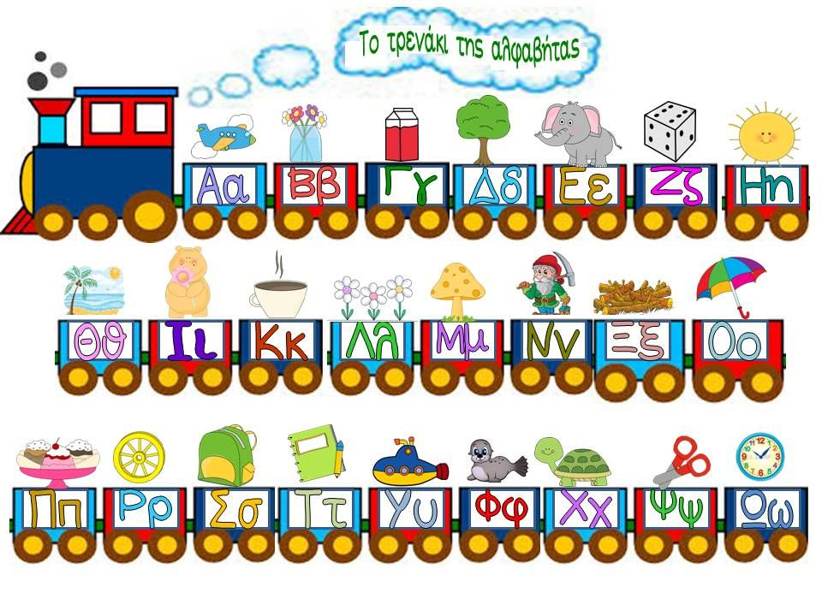

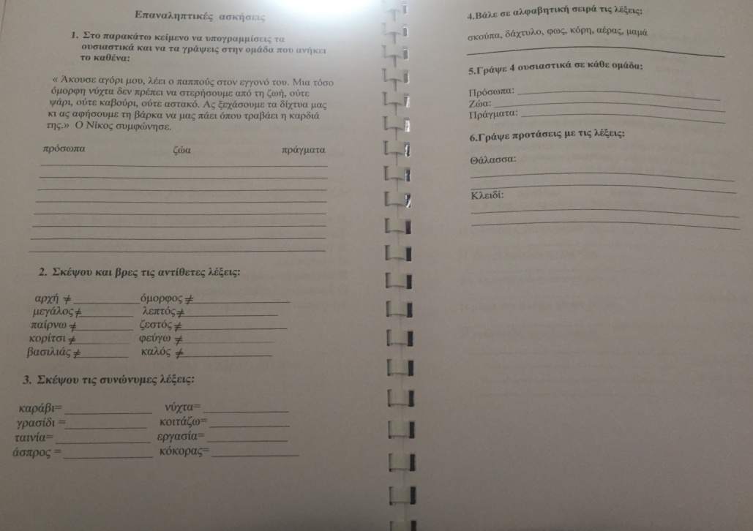**Θα κάνεις πολύ καλή ανάγνωση τη σελ. 35. Θα δουλέψεις τις δύο εργασίες που σου στέλνω παρακάτω και για να μην ξεχάσουμε τα ουσιαστικά, θα κάνεις δύο σελίδες από τη γραμματική σου (επαναληπτικές ασκήσεις). Δες τη φωτογραφία, για να βρεις ποιες σελίδες είναι.                                                                                                                                                                                                               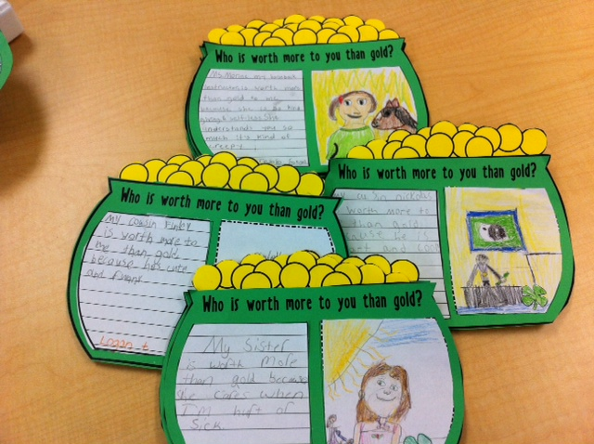**

πηγή:h[ttp://sunnydaysinsecondgrade.blogspot.com/](http://sunnydaysinsecondgrade.blogspot.com/)

**Ο θείος Παύλος έχει τον δικό του θησαυρό. Κόψε και εσύ τη σελίδα που σου στέλνω. Να την κολλήσεις στο κίτρινο τετράδιο και να μου γράψεις  ποιος είναι ο δικός σου θησαυρός.**